软件需求说明书

# 项目概述

## 软件系统描述

意图：搭建一个java版本的植物大战僵尸游戏程序

作用范围：一切可以使用该运行程序的人群

## 用况图

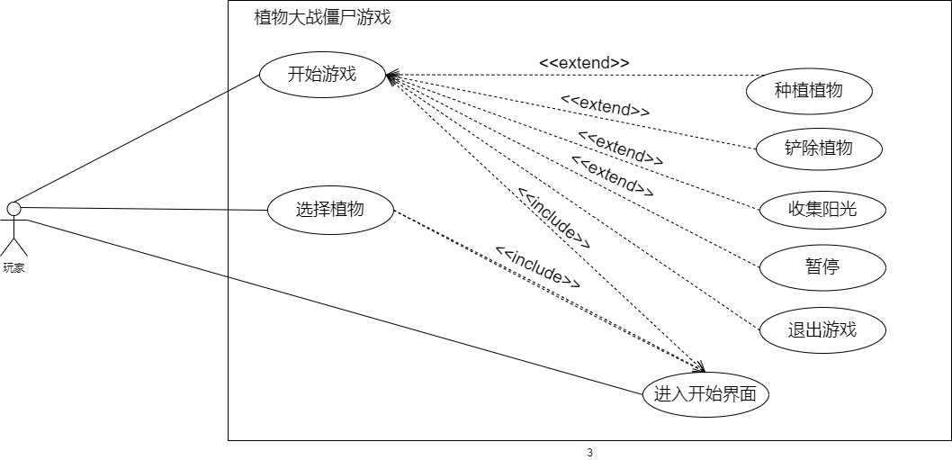

**图1.2系统用况图**

## 功能描述

系统的用况图见图1.2，以上是对每一种用况的简单描述。

|  |  |  |  |  |
| --- | --- | --- | --- | --- |
| 用况名：进入开始界面 | 编号：1 | 父用况：无 | 子用况：无 | 包含：无 |
| 参与者：玩家 | 前置条件：无 | | 后置条件：无 | 扩展：无 |
| 用况描述：玩家进入开始界面 | | | | |
| 用户 | | 系统 | | |
| 点击可执行程序，等待加载 | |  | | |
|  | | 激活开始界面 | | |

|  |  |  |  |  |
| --- | --- | --- | --- | --- |
| 用况名：选择植物 | 编号：2 | 父用况：无 | 子用况：无 | 包含：无 |
| 参与者：玩家 | 前置条件：进入开始界面 | | 后置条件：无 | 扩展：无 |
| 用况描述：玩家在植物列表中选择使用的植物 | | | | |
| 用户 | | 系统 | | |
| 点击植物显示面板中的植物卡片 | |  | | |
|  | | 将选中的植物放入上方的植物已选择列表 | | |
| 继续在植物面板选择下一个植物 | |  | | |

|  |  |  |  |  |
| --- | --- | --- | --- | --- |
| 用况名：开始游戏 | 编号：3 | 父用况：无 | 子用况：无 | 包含：无 |
| 参与者：玩家 | 前置条件：无 | | 后置条件：无 | 扩展：种植植物，铲除植物，收集阳光，暂停，结束游戏 |
| 用况描述：玩家开始游戏 | | | | |
| 用户 | | 系统 | | |
| 玩家点击开始游戏按钮 | |  | | |
|  | | 程序监听到鼠标操作，开始构建游戏场景，并生成游戏中的对象 | | |
| 玩家开始后续操作 | |  | | |

|  |  |  |  |  |
| --- | --- | --- | --- | --- |
| 用况名：收集阳光 | 编号：4 | 父用况：无 | 子用况：无 | 包含：无 |
| 参与者：玩家 | 前置条件：开始游戏 | | 后置条件：无 | 扩展：无 |
| 用况描述：玩家点击出现的阳光或向日葵生成的阳光 | | | | |
| 用户 | | 系统 | | |
| 玩家点击出现的阳光图标 | |  | | |
|  | | 服务器监听到信号，在界面显示现有的阳光数量 | | |

|  |  |  |  |  |
| --- | --- | --- | --- | --- |
| 用况名：种植植物 | 编号：5 | 父用况：无 | 子用况：无 | 包含：无 |
| 参与者：玩家 | 前置条件：开始游戏 | | 后置条件：无 | 扩展：无 |
| 用况描述：玩家点击对应的植物卡片，并拖拽到对应位置 | | | | |
| 用户 | | 系统 | | |
| 点击植物卡片 | |  | | |
|  | | 根据点击位置判断当前是否满足条件（冷却时间，阳光数量），并返回生成对象 | | |
| 放到合适的地方 | |  | | |
|  | | 判断是否是合法插入位置，若是则渲染图像，否则取消本次对象操作 | | |

|  |  |  |  |  |
| --- | --- | --- | --- | --- |
| 用况名：铲除植物 | 编号：6 | 父用况：无 | 子用况：无 | 包含：无 |
| 参与者：玩家 | 前置条件：开始游戏 | | 后置条件：无 | 扩展：无 |
| 用况描述：玩家点击铲子，铲除植物 | | | | |
| 用户 | | 系统 | | |
| 点击铲子图标 | |  | | |
| 拖拽到草地上 | |  | | |
|  | | 判断是否是合法的植物位置，如果有植物则去除对应植物并渲染 | | |

|  |  |  |  |  |
| --- | --- | --- | --- | --- |
| 用况名：暂停 | 编号：7 | 父用况：无 | 子用况：无 | 包含：无 |
| 参与者：玩家 | 前置条件：开始游戏 | | 后置条件：无 | 扩展：无 |
| 用况描述：玩家暂停游戏 | | | | |
| 用户 | | 系统 | | |
| 点击暂停或者按下对应按键 | |  | | |
|  | | 保存当前的游戏状态，弹出弹窗等待玩家下一步操作 | | |

|  |  |  |  |  |
| --- | --- | --- | --- | --- |
| 用况名：结束游戏 | 编号：8 | 父用况：无 | 子用况：无 | 包含：无 |
| 参与者：玩家 | 前置条件：开始游戏 | | 后置条件：无 | 扩展：无 |
| 用况描述：用户结束游戏 | | | | |
| 用户 | | 系统 | | |
| 点击结束游戏按钮 | |  | | |
|  | | 保存当前游戏状态，弹出确定弹窗等待玩家下一步操作 | | |
| 点击确定/取消，退出游戏/继续游戏 | |  | | |
|  | | 判断玩家操作，退出游戏/继续游戏 | | |

# 非功能需求

## 性能需求

1. 支持一个人的高频度操作，和可能的极端数据边界（阳光上限等）
2. 任何情况下，操作需要在几帧之内反应

## 外部接口需求

### 用户接口

界面中的植物选择，全局的收集阳光接口，对于游戏进程的暂停/继续/停止接口

### 硬件接口

电脑将进入运行程序的接口

### 软件接口

操作系统：Windows

## 设计约束

电脑的内存限制，技术人员的工期限制

## 质量属性

下表列出了常见的质量属性，具体填写时可根据需要增加或删除。

|  |  |
| --- | --- |
| **属性名称** | **详细要求** |
| 正确性 | 用户的合法操作不会导致错误行为 |
| 健壮性 | 存在对操作的更正，出现不合法操作时自动改为默认行为 |
| 可靠性 | 由网站失效引起的操作失败概率不超过1% |
| 性能及效率 | 在预计情况下，需要留用至少15%的资源作为备用 |
| 易用性 | 和普通的游戏类似，提供相关操作的导航 |
| 安全性 | 不访问游戏本身数据以外的其余数据 |
| 可扩展性 | 留下足够好的接口方便添加新功能 |
| 兼容性 | 可以被不同电脑兼容 |
| …… |  |